Proposition de démarche pour la découverte de phonèmes au Cours Préparatoire
Cette démarche convient à tous les phonèmes devant être étudiés au Cours Préparatoire.
C’est pourquoi nous appellerons le phonème étudié « phonème vedette ».
Cette démarche s’appuie sur le principe suivant : quand on étudie un phonème, on sort tous ses graphèmes en même temps. Le rythme idéal (cf LireEcrire Ifé R.GOIGOUX) est de 2 phonèmes par semaine : 1 phonème = 2 jours avec 2 séances de phonographie par jour.

la démarche CP
            
du son aux lettres
1 phonème tous ses graphèmes
[ o ]  o, au, eau

Jour 1 Séance 1 découverte
 | Descriptif et consigne | Remarques
Tâche 1 | « Sur votre ardoise, vous allez écrire un mot contenant le son … [..]. Allez-y. »  Chaque élève écrit sur son ardoise un mot CONNU contenant le phonème vedette. | - Un mot « connu » doit l’être de tous les élèves de la classe. Ce peut être un prénom de la classe, un mot outil ou un mot rencontré dans les textes et mémorisé.  - Les propositions erronées seront gardées car support d’apprentissage précieux.  - Les élèves ont bien sûr le droit de chercher le mot dans leur(s) support(s) de lecture, dans les affichages …
Tâche 2 | Chaque élève vient écrire son mot au tableau. | L’enseignant observe les élèves écrire chacun leur mot au tableau.
Tâche 3 | Lecture collective de tous les mots afin de s’assurer que l’on entend bien le phonème vedette dans chacune des propositions. | On efface les mots ne contenant pas le phonème étudié. Les élèves s’étant trompé sont aidés par l’enseignant pour écrire un mot écrit au tableau par un camarade et contenant le phonème vedette.
Tâche 4 | Isoler le phonème vedette dans son mot : entourer le graphème.  « Vous allez maintenant entourer sur votre ardoise, dans votre mot, la ou les lettres qui font le son [..]. Allez-y. »  Puis une fois fait sur ardoise, les enfants viennent isoler le graphème au tableau sur leur mot. | L’enseignant laisse faire les élèves, les propositions de graphèmes erronées seront gardées car support d’apprentissage précieux.
Tâche 5 | Analyse collective des graphèmes entourés. Le but est de recenser tous les graphèmes, justes et erronés, ayant été mis en évidence par les élèves. Les écrire tous sur une ligne au tableau. | Ici, les élèves viennent formuler leur opinion : oui ou non, ce que XX a entouré fait bien le son [..]. C’est dans le débat que les conceptions justes vont se construire.
Tâche 6 | Instituionnalisation.  L’enseignant formule :  « Le son [..] peut donc s’écrire de X manières : ….. » et là on enumère en les éppelant tous les graphèmes correspondant au phonème vedette.  Sortir l’affiche du phonème et l’accrocher au mur, avec les celles des autres phonèmes. | Les élèves sont alors récepteurs.
Tâche 7 | Le cahier magique : combiner les graphèmes appris. L’enseignant ajoute les principaux graphèmes du jour dans le cahier magique.  Faire lire les élèves chacun leur tour. Syllabe directe (consonne-voyelle : bin) puis syllabes inverses(voyelle-consonne ouch). Puis faire lire des groupes consonnantiques (voir colonne de droite). | C’est un cahier 24x32 dont les pages sont coupées en 2 :  p ain  Les consonnes à gauche et les voyelles à droite. Retourner le cahier et inverser : consonnes à droite et les voyelles à gauche.  On peut ajouter une bande de papier amovible avec un l et un r afin de la glisser entre les 2 grahèmes à combiner en syllabe afin de faire lire des groupes consonnantiques : p r ain p l ain  Remarque : pour les élèves ayant du mal à entrer dans la combinatoire, ilest conseillé de fabriquer ce cahier magique de taille 17x22 accompagné d’un PPRE vers les 5e semaine du CP.
Jour 1 Séance 2: manipulation / catégorisation
 | Descriptif et consigne | Remarques
Tâche 1 | Trier un corpus de mots selon si on entend, ou non, le phonème vedette.  [..] [..]  [..] [..]    o   au eau | Il est important de mettre, dans ce corpus des mots avec la lettre mais où elle ne fait pas le phonème vedette ex : dans pour le son [a].  Un moyen de différencier est de proposer aux élèves les plus fragiles de coller des étiquettes avec le corpus de 10 mots (début de CP) à 20 mots (fin de CP). Ceux qui sont plus à l’aise peuvent écrire ce même corpus.  Les lecteurs peuvent avoir un tri plus complexe à faire (voir ci-contre) :  - 1er tri j’entends/ je n’entends pas  - 2e tri dans la colonne j’entends : je vois graphème 1, graphème 2, graphème 3 …  Le rôle de l’enseignant est un rôle d’étayage : accompagner les plus fragiles.  Pas de correction collective si étayage efficace.
Jour 2 Séance 1 : institutionnalisation
 | Descriptif et consigne | Remarques
Tâche 1 | Il s’agit ici de faire découvrir et lire la « feuille de son » dont voici un exemple ci-dessous. | La démarche est à définir en fonction de vos modalités de travail favorites.
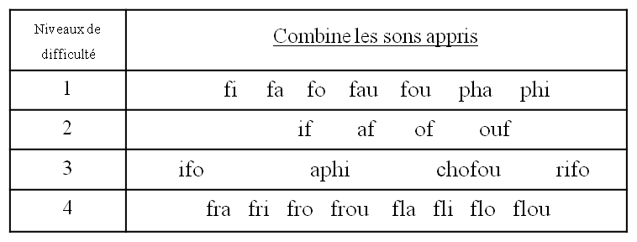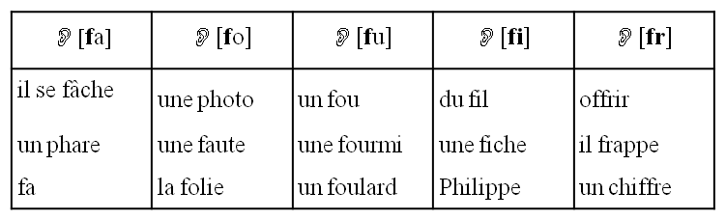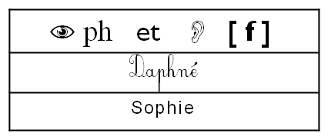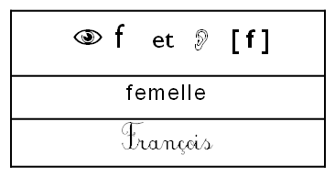  [ f ] comme dans ...  Le son [ f ]  f F f ph PH ph  Lis ces phrases que tu ne connais pas  Daphné a mis des moufles. Florence mange des frites.  Sofia va voir un film avec Florian. Fabien va à la pharmacie. |  | Espace de personnalisation : les enfants peuvent dessiner (risque : avoir des dessins peu lisibles), mieux, découper dans un magazine une image d’objet contenant la phonème vedette.  Mots connus de tous issus de la vie littéraire de la classe  Syllabes : combinatoire graduée en niveaux de difficulté afin de déculpabiliser les élèves ayant plus de mal avec les syllabes inverses et groupes consonantiques, ce qui est normal.  Pas de mots contenant des phonèmes non étudiés.  Phrases courtes et facilement déchiffrables.

Jour 2 Séance 2 : entrainement
C’est le jour des exercices que vous trouverez dans vos manuels, méthodes ou créés par vos soins.

